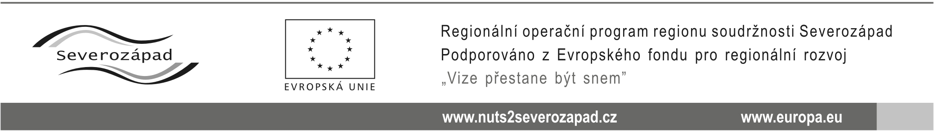

PÍSEMNÁ ZPRÁVA ZADAVATELE
dle § 85 zákona č. 137/2006 Sb., o veřejných zakázkách, ve znění pozdějších předpisů (dále jen „zákon“)

veřejné zakázky:

„Vybudování zázemí pro vstup do Štoly č. 1 v Jáchymově“

- Identifikační údaje zadavatele:
Název | Muzeum Sokolov, p. o. Karlovarského kraje
Sídlo | Zámecká 1, 356 01 Sokolov
IČ | 72053801
Statutární zástupce: | Ing. Michael Rund, ředitel
Forma zadávacího řízení: | Otevřené řízení podle § 21 odst. 1 písm. a) a § 27 zákona č. 137/2006 Sb. o veřejných zakázkách v platném znění
Limit veřejné zakázky: | Podlimitní

- Předmět veřejné zakázky
Předmětem plnění veřejné zakázky jsou stavební práce vedoucí k realizaci ideového připomenutí tábora Svornost ve městě Jáchymov. Stavba je situována do původního prostoru plošiny vpravo od tzv. Mauthaussenského schodiště, které spojovalo pracovní tábor Svornost s vlastní šachtou stejného jména.
Stavba (předmět plnění) se sestává z těchto hlavních objektů:
- Oplocení areálu
- Vrata a dveře
- Strážní věže
- Výstražné tabulky
- Rekonstrukce Mauthausenských schodů.
- Rehabilitace základů částečně dochovaného lágrového baráku
- Štola Vysoká jedle

- Předpokládaná hodnota veřejné zakázky a cena sjednaná ve smlouvě
Předpokládaná hodnota zakázky: 13 889 381,- Kč bez DPH
Cena sjednaná ve smlouvě: 13 322 191,30,- Kč bez DPH

- Identifikační údaje vybraného uchazeče

Pořadové číslo | Obchodní jméno nebo název | IČ
2 | IVPS Inženýrská výstavba a pozemní stavby s.r.o.  Jaurisova 515/4, 140 00 Praha 4 | 24257311

Odůvodnění výběru nejvhodnější nabídky:
Jako základní a jediné hodnotící kritérium byla zadavatelem zvolena ve smyslu ust. § 78 odst. 1 písm. b) zákona nejnižší nabídková cena, neboť nejlépe odpovídá potřebám zadavatele ve vztahu veřejné zakázky. Vybraná společnost, v souladu se skutečnostmi uvedenými viz níže, předložila nejnižší nabídkovou cenu a zároveň splnila všechny požadavky uvedené a stanovené zadavatelem v zadávací dokumentaci, popř. smlouvě o dílo.

Vybraný uchazeč bude realizovat část veřejné zakázky – výplně otvorů, prostřednictvím subdodavatele Magic KV s.r.o., IČ: 290 74 541, Smolné Pece 242, 362 25 Nová Role, ve smyslu dodavatel – subdodavatel.

- Identifikační údaje všech uchazečů a jejich nabídková cena

Pořadové číslo | Obchodní jméno nebo název, sídlo | IČ | Nabídková cena bez DPH
1 | Morez stavební s.r.o.  Terezie Brzkové 1037/27, 318 00 Plzeň | 29115850 | 13 400 244,18 Kč
2 | IVPS Inženýrská výstavba a pozemní stavby s.r.o., Jaurisova 515/4, 140 00 Praha 4 | 24257311 | 13 322 191,30 Kč

- Identifikační údaje uchazečů, jež byli vyloučení z účasti v zadávacím řízení a odůvodnění jejich vyloučení

Ze zadávacího řízení nebyla vyřazena žádná nabídka.

- Identifikační údaje uchazečů, jejichž nabídka byla vyloučena z účasti v zadávacím řízení z důvodu mimořádně nízké nabídkové ceny

Z důvodu mimořádně nízké nabídkové ceny nebyla vyřazena žádná nabídka.

V Sokolově dne 03.02.2015.

Ing. Michael R U N D, v. r.
ředitel

